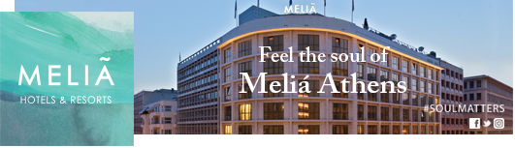

ΠΡΑΚΤΙΚΗ ΑΣΚΗΣΗ - ΞΕΝΟΔΟΧΕΙΟ Meliá Athens
ΠΡΟΣ ΕΝΔΙΑΦΕΡΟΜΕΝΟΥΣ ΦΟΙΤΗΤΕΣ/ ΦΟΙΤΗΤΡΙΕΣ
Με την παρούσα επιστολή θα θέλαμε να σας ενημερώσουμε ότι υπάρχει ενδιαφέρον να απασχολήσουμε στο ξενοδοχείο Meliá Athens , μέλος της Πολυεθνικής Εταιρίας « Meliá Hotels International », για το έτος 2022, φοιτητές/φοιτήτριες, στο πλαίσιο της πρακτικής τους άσκησης για την περίοδο ΜΑΪΟΣ- ΟΚΤΩΒΡΙΟΣ 2022.
Οι φοιτητές/ριες θα απασχοληθούν στα τμήματα της Υποδοχής,(reception, concierge, porter service, τηλεφωνικό κέντρο) και εστιατορίου. Με την πρακτική τους άσκηση θα λάβουν πολύτιμη εμπειρία σε βασικά τμήματα, Ξενοδοχείου πόλεως, χρήσιμη για την επαγγελματική τους πρόοδο.
Απαραίτητα:
- Καλή γνώση αγγλικής γλώσσας
- Γνώση χρήσης υπολογιστών και MS office
- Bβεβαίωση από την σχολή των υποψηφίων ότι μπορούν να πραγματοποιήσουν την πρακτική τους άσκηση.
Οι ενδιαφερόμενοι/ες μπορούν να αποστέλλουν το βιογραφικό τους σημείωμα σημειώνοντας το τμήμα προτίμησης,στη ηλεκτρονική διεύθυνση : RECEPTION.MELIA.ATHENS@MELIA.COM

Melia Athens Hotel
14, Chalkokondili Str. & 28th October Str. 10677 Athens - Greece
T: +30 210 3320100 F: + 30 210 3320200
www.melia.com

